MÔ TẢ TRANG WEB

- Linh trang web: [*https://thaonttfx14222.github.io/Travel/index.html*](https://thaonttfx14222.github.io/Travel/index.html)

- Tích hợp Google Analytics

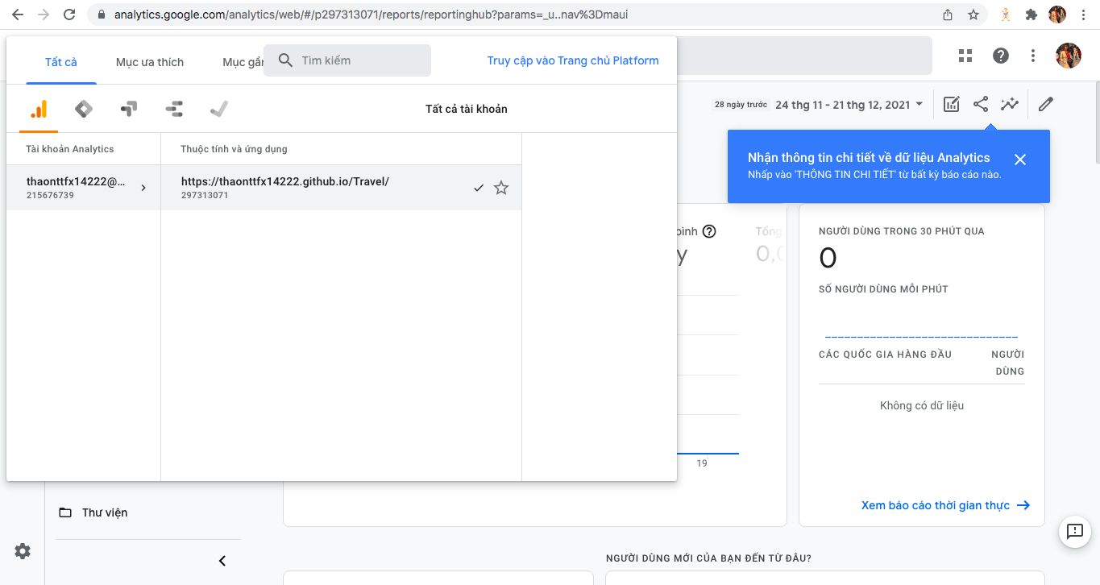

* Trang web được submit lên google để đánh chỉ mục

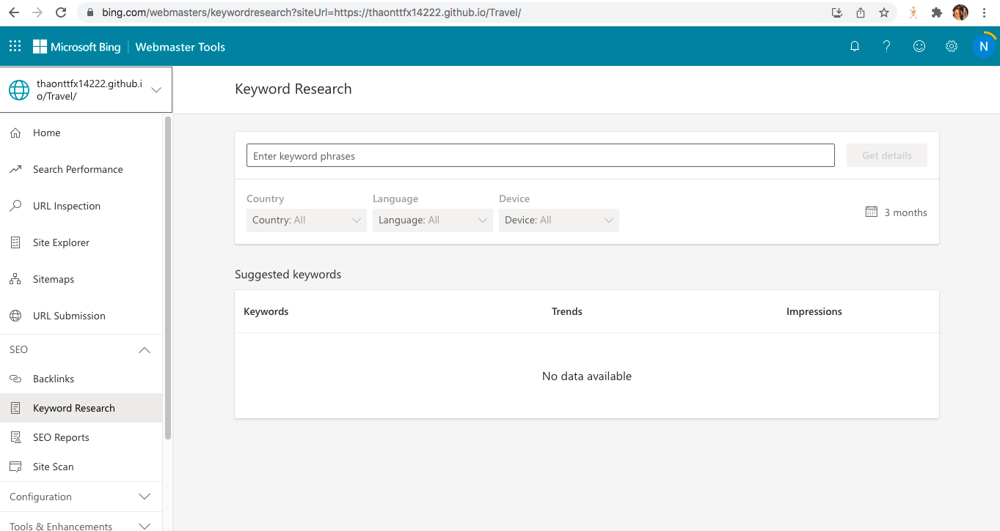

* Kỹ thuật SEO nội dung thông qua keyword: SEO bằng những nội dung nội tại của website ( Meta Description, Keyword tag, thuộc tính ALT để miêu tả ảnh)